Глава 5. Корреляционные и спектральные характеристики
случайных процессов
Для детерминированных сигналов исчерпывающим описанием является задание функции s(t), определяющей поведение сигнала во временной области или преобразования Фурье функции s(t), при условии, что оно существует, 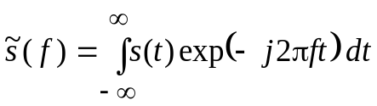, называемое спектром сигнала. Для случайных процессов аналитическое задание каждой реализации как функции времени, за исключением квазидетерминированных СП, невозможно, но некоторое представление о поведении реализации СП во времени можно получить с помощью КФ рассматриваемого процесса. Напомним, что КФ показывает, как меняется корреляционная связь между отсчетами СП, расположенными в моменты времени t₁ и t₂. Если эта связь быстро изменяется, то соответственно быстро будет меняться и КФ. Реализации такого процесса будут быстро меняющимися функциями времени. Для иллюстрации на рис. 22 приведены реализации (слева) и КФ (справа) для двух стационарных СП.

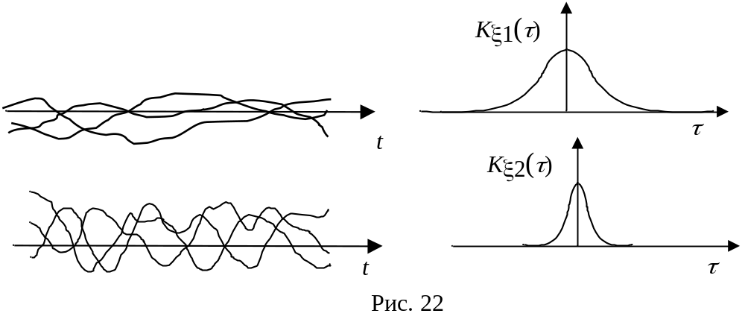
Дисперсии процессов ξ₁(t) и ξ₂(t) предполагаются одинаковыми. Преобразование Фурье реализаций СП 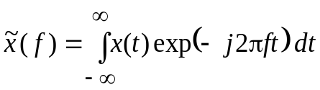, если оно существует, является случайной функцией переменной f и, как и сама реализация x(t), не может быть использована для описания СП.
Для стационарного СП в качестве характеристики в частотной области используется преобразование Фурье от КФ
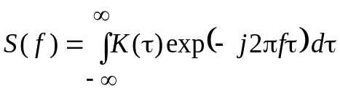, (5.1)
называемое спектральной плотностью СП. Если СП ξ(t) описывает случайный ток, случайное напряжение или случайную напряженность поля, то S(f) называют спектральной плотностью мощности (СПМ) или энергетическим спектром флуктуаций процесса ξ(t). Флуктуациями называют отклонение значений процесса ξ(t) от среднего значения.
Корреляционная функция выражается через спектральную плотность мощности с помощью обратного преобразования Фурье:
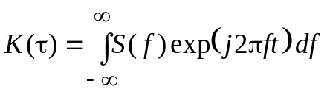, (5.2)
Формулы (5.1) и (5.2) определяют содержание теоремы Винера–Хинчина, утверждающей, что КФ и спектральная плотность связаны друг с другом преобразованием Фурье.
Учитывая, что K(0) = Dξ(t) = 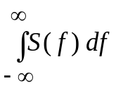, можно утверждать, что спектральная плотность S(f) определяет в общем случае распределение дисперсии СП по частоте. Для случайных напряжения и тока S(f) описывает распределение средней мощности, выделяемой на резисторе с сопротивлением 1 Ω, по спектру.
Остановимся более подробно на свойствах КФ и спектральной плотности стационарных СП. Прежде всего отметим, что спектральная плотность S(f), как преобразование Фурье четной функции K(τ), является вещественной четной функцией. Будучи распределением по спектру неотрицательной характеристики СП – дисперсии, S(f) ≥ 0. Это означает, что КФ должна иметь неотрицательное преобразование Фурье. Кроме того, КФ стационарного СП, как уже отмечалось, должна быть четной функцией τ, т. е. K(–τ) = K(τ). Также справедливо неравенство K(0) = Dξ(t) = σ² ≥ |K(τ)|, поскольку
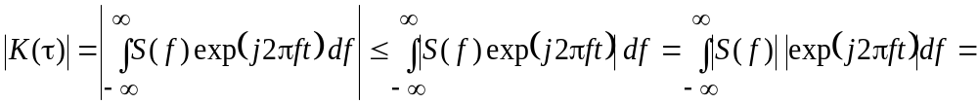
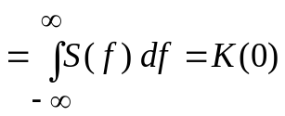.
Напомним, что так как S(f) ≥ 0, то | S(f) | = S(f). Знак равенства в полученном соотношении 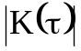 ≤ K(0) достигается для периодических СП, например, для процесса 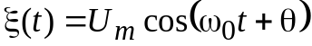, где U_{m} и ω₀ – детерминированные величины, а θ – случайная величина с ПВ
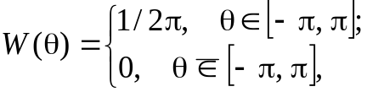
корреляционная функция, как будет показано ниже, равна 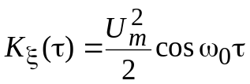.

Для непериодических СП K(τ) с ростом τ стремится к нулю апериодически или совершая затухающие колебания.
Числовой характеристикой спектральной плотности S(f) является эффективная ширина спектра СП Δf_{э}, определяемая как 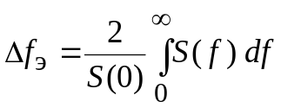 для СП, у которых S(f) группируется около нулевой частоты, т. е. видеопроцессов (см. рис. 23, а), и 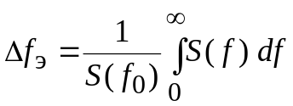, если S(f) группируется около частот ±f₀, где 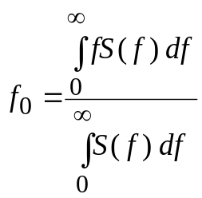 – средняя или центральная частота (см. рис. 23, б). Такие СП называются радиопроцессами.
Зависимость корреляционной функции от τ показывает, как меняется статистическая, точнее, корреляционная связь между значениями СП, разделенными интервалом протяженностью τ. Интервал, для которого эта связь становится пренебрежимо малой, называют временем корреляции СП и обозначают как τ_{к}. Количественное определение τ_{к} может быть различным и зависит от вида корреляционной функции и решаемых задач. Для неотрицательных корреляционных функций τ_{к} определяют как 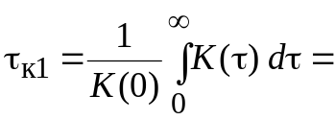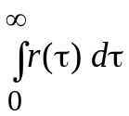, если 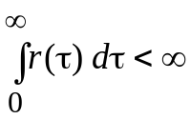. Более общим, включающим и приведенное определение, будет представление τ_{к} в виде 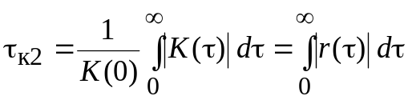.
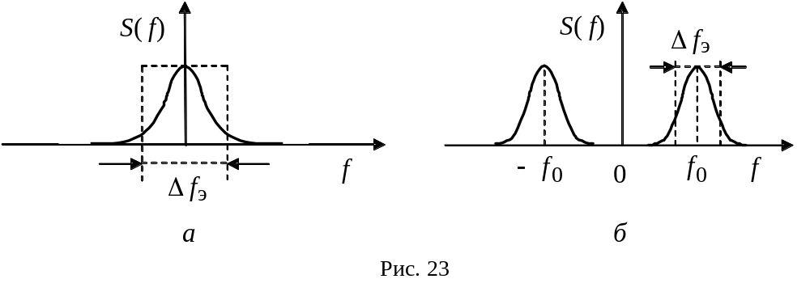
Можно определить τ_{к3} как такое значение τ, начиная с которого будет выполняться неравенство |r(τ)| < α, где 0 < α < 1. Обычно задаются значением
α = 0,05.
Для СП имеет место соотношение неопределенности, заключающееся в том, что произведение ширины спектра и времени корреляции равно константе, величина которой зависит от определения Δf и τ_{к}. Так, для
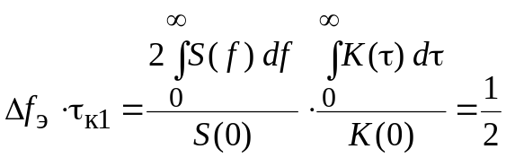,
поскольку 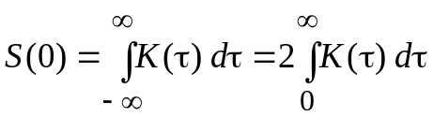 и 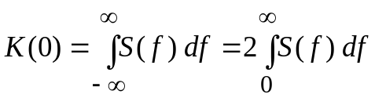.
Рассмотрим наиболее часто встречающиеся спектральные плотности S(f) и соответствующие им КФ K(τ).
- “Белый” шум.
Для “белого” шума S(f) = 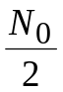 и K(τ) =δ(τ). Как процесс, имеющий дисперсию (среднюю мощность), равную бесконечности, он является математической абстракцией, удобной для проведения расчетов. Реальный СП заменяют “белым” шумом при анализе прохождения СП через линейную систему при условии, что спектральная плотность СП постоянна в полосе пропускания системы (см. рис. 24, а).
Финитный “белый” шум.
Этот процесс имеет спектральную плотность вида 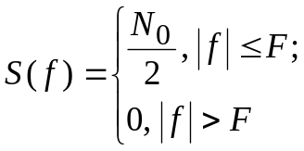 и 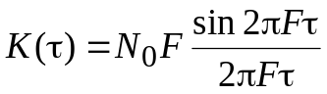 (рис. 24, б). Дисперсия процесса равна K(0) = N₀F.
3. “Полосовой” шум с прямоугольным энергетическим спектром.
СПМ данного процесса имеет вид
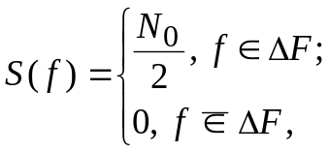
где 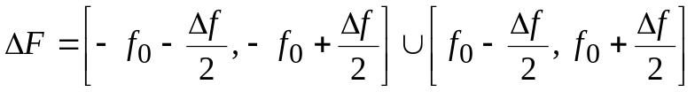, а корреляционная функция равна 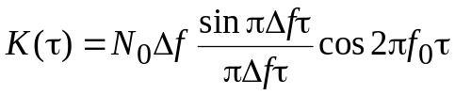 (рис. 24, в). Дисперсия процесса, как и в предыдущем примере, равна K(0) = N₀Δf.
- Видеопроцесс с гауссовским энергетическим спектром.
Для такого процесса
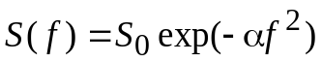; 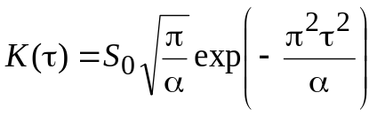.
Дисперсия процесса 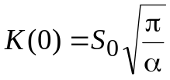. Параметр α определяет ширину энергетического спектра 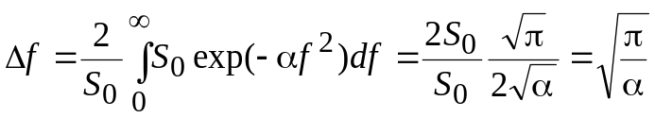 (рис. 24, г).
- “Полосовой” шум с гауссовским энергетическим спектром.
СПМ и КФ данного процесса равны, соответственно:
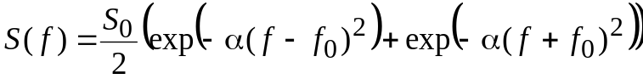,
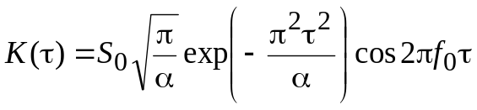.
Дисперсия будет такая же, как в предыдущем примере. Графики СПМ и КФ приведены на рис. 24, д.
- Случайный процесс с “Лоренцевским” энергетическим спектром.
В приложениях часто встречается СП, у которого 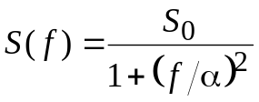. Корреляционная функция такого процесса имеет вид 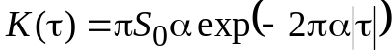. Параметр α определяет ширину спектра и время корреляции.
Например, 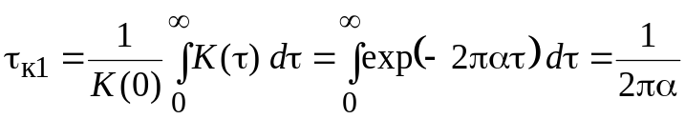. Графики СПМ и КФ приведены на рис. 24, е.
- В качестве последнего примера найдем КФ и СПМ квазидетерминированного процесса , где U_{m} и ω₀ – известные амплитуда и несущая частота, а θ – случайная величина с ПВ
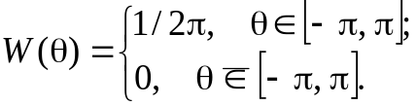
Математическое ожидание этого СП равно
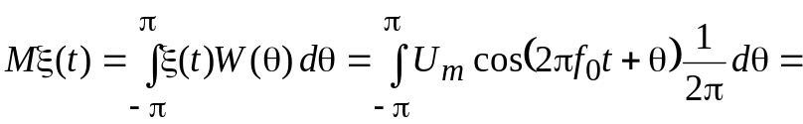
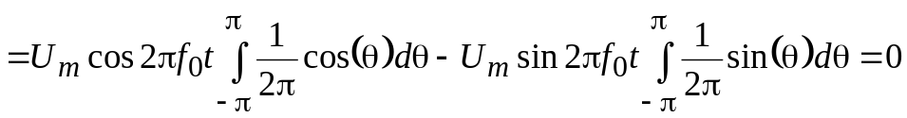.
КФ также можно найти с помощью усреднения по θ:
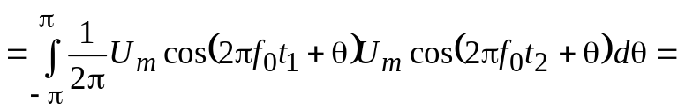
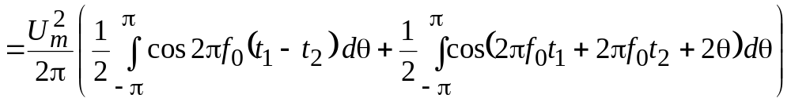.
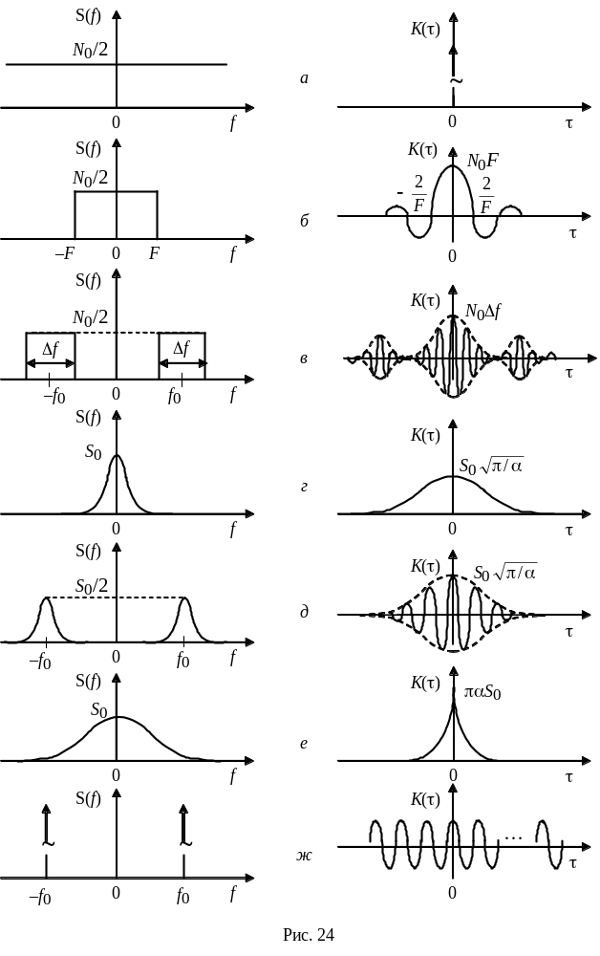
Второй интеграл равен нулю, следовательно, 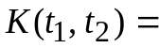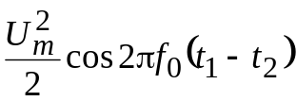.
Таким образом мы установили, что рассматриваемый процесс является стационарным в широком смысле, так как его среднее значение равно нулю и не зависит от t, а КФ зависит лишь от разности t₁ – t₂. СПМ рассматриваемого процесса имеет вид 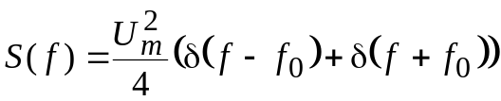. Графики S(f) и K(τ) приведены на рис. 24, ж.
Как и для детерминированных сигналов, для СП можно выделить класс узкополосных СП, удовлетворяющих условию Δf << f₀, где Δf – ширина СПМ, а f₀ – ее центральная частота.
Для узкополосных СП спектральную плотность S(f) можно представить в виде двух неперекрывающихся, как это показано на рис. 25, в, д, слагаемых:
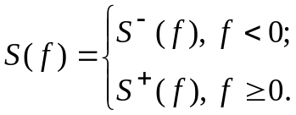
Тогда 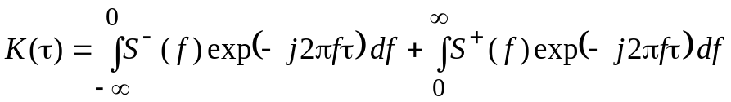. Если ввести в рассмотрение функции 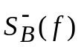 и 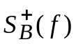, представляющие собой части СПМ 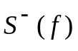 и 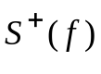, смещенные на величину f₀ соответственно вправо и влево (см. рис. 24, ж), то получим:
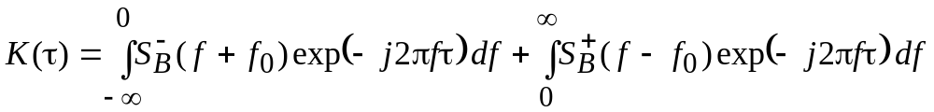.
Выполняя в первом интеграле замену переменной f + f₀ = x, а во втором
f – f₀= x, и учитывая, что и при | f | > f₀ пренебрежимо малы, получим после несложных преобразований следующее выражение для КФ узкополосного процесса:
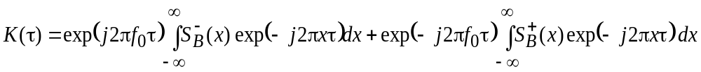.
В силу четности СПМ S(f) выполняется условие 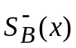 = 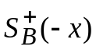 (см. рис. 25) и выражение для КФ можно окончательно записать в форме
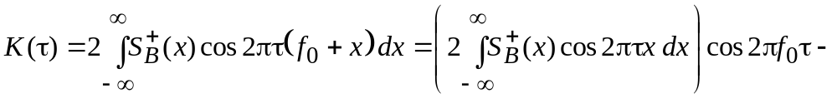
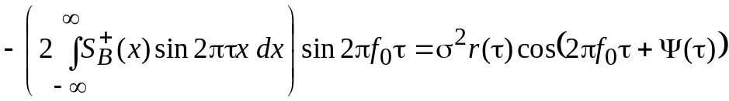,
где 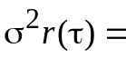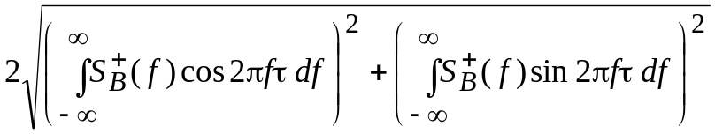 – огибающая КФ узкополосного процесса, а Ψ(τ) – фаза КФ, определяемая выражением
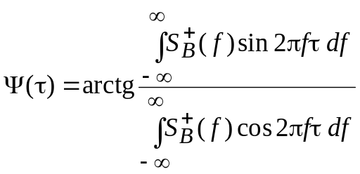.
Огибающая КФ является четной функцией τ, а Ψ(τ) – нечетная функция.
Если СПМ симметрична относительно частот ± f₀, то = = =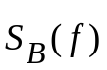 будут четными функциями, следовательно, будет иметь место равенство 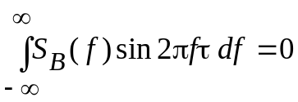 и КФ узкополосного процесса примет вид:
K(τ) = 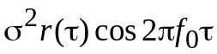, где 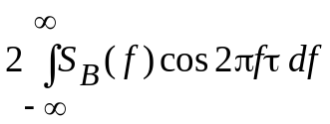.
Таким образом, КФ узкополосного СП имеет вид радиоимпульса с огибающей 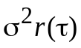 и высокочастотным заполнением, имеющим в общем случае угловую модуляцию по закону
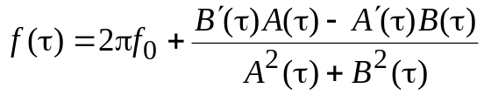,
где 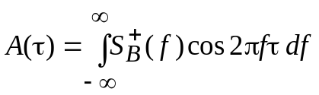 и 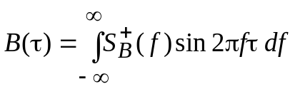. Если СПМ симметрична относительно частот ± f₀, то 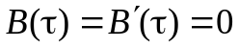, 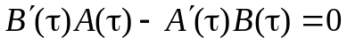 и угловая модуляция КФ отсутствует.

Комплексные случайные процессы.
В некоторых задачах приходится сталкиваться с комплексным случайным процессом ξ(t) = ζ(t) + jη(t), где ζ(t) и η(t) – вещественные случайные процессы. Процесс ξ(t) будет полностью определен, если для любых п и t₁, t₂, …, t_{n} можно задать совместную ФР F(x₁, y₁, x₂, y₂, …, x_{n}, y_{n}; t₁, t₂,
…, t_{n}) = 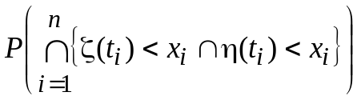. Среднее значение, корреляционная функция и дисперсия равны, соответственно:

Мξ(t) = Мζ(t) +Мjη(t);
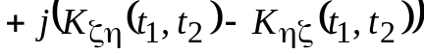;
М₂ξ(t) = 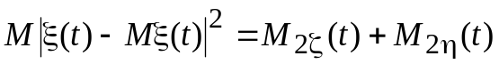.
Случайные процессы с дискретным спектром.
Рассмотрим СП вида ξ(t) =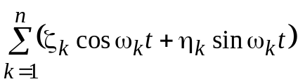, где ζ_{k} и η_{k} – случайные, а ω_{k} – детерминированные величины. Выясним, при каких условиях данный СП будет стационарным в широком смысле. Во-первых, среднее значение Мξ(t) не должно зависеть от времени. Это возможно только тогда, когда Мζ_{k} = Мη_{k} = 0, k = 1, 2, …, n. Во-вторых, корреляционная функция 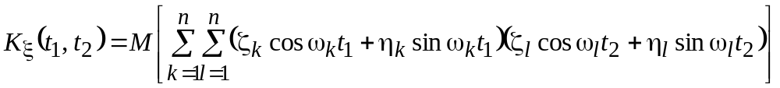 должна зависеть от разности t₁ – t₂ = τ. Для этого должны выполняться следующие условия: М₂ζ_{k} = М₂η_{k} = 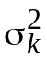, , k ≠ l.
При выполнении этих условий КФ процесса ξ(t) принимает вид
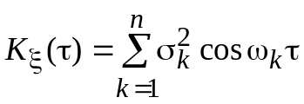.
Спектральная плотность, соответствующая записанной КФ, будет представлять собой сумму дельта-функций на дискретных частотах ±ω_{k}:
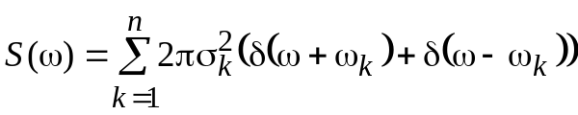.
При k = 1 получаем гармоническое колебание
ξ(t) = ρcos(ωt – ϕ) = ρ cosϕ cosωt + ρ sinϕ sinωt = ζ cosωt + ηsinωt
со случайными амплитудой 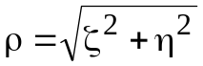 и фазой 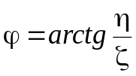. Для стационарности процесса ξ(t) в широком смысле достаточно, чтобы ρ и ϕ были бы независимыми СВ и выполнялись бы условия
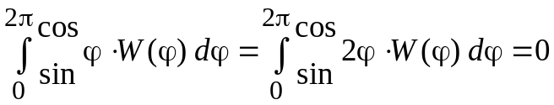,
т. е. ряд Фурье для ПВ фазы W(ϕ), рассматриваемой как периодическая функция с периодом 2π, не должен содержать первых двух гармоник, иначе говоря, W(ϕ) =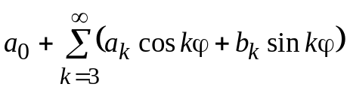. Естественно, должна быть обеспечена неотрицательность функции W(ϕ). При W(ϕ) = 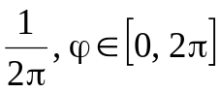 процесс будет стационарным в узком смысле [7]. С рассмотренной задачей связано каноническое представление СП, которое имеет вид
ξ(t) = Мξ(t) + 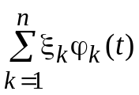,
где ξ_{k} – центрированные (Мξ_{k} = 0), некоррелированные случайные величины с дисперсиями , 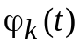 – неслучайные функции. Случайные величины ξ_{k} называют коэффициентами, а – координатными функциями канонического разложения [10].
Рассмотрим вопрос об отыскании координатных функций. Будем считать, что 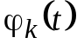 образуют ортонормальную систему на промежутке 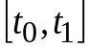. Тогда для коэффициентов 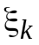 будет справедливо представление
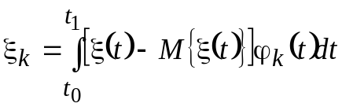.
Запишем выражение для ковариации коэффициентов , имея в виду, что 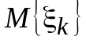 = 0
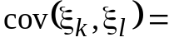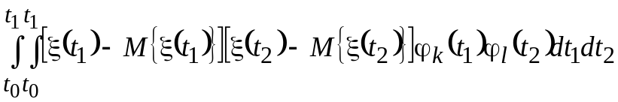=
=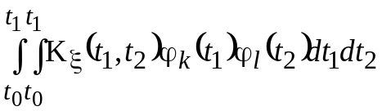.

Если потребовать выполнения условия 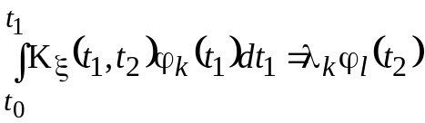, то 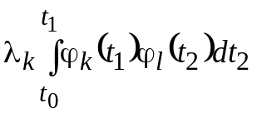 и с учетом ортогональности системы функций 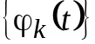 получим требуемый результат 0.
Таким образом, координаты функции являются собственными функциями оператора Фредгольма, ядром которого является корреляционная функция процесса. Нетрудно показать (сделать это читателю предоставляется самостоятельно), что с учетом свойств корреляционной функции этот оператор является симметричным и положительно определенным. Следовательно, его собственные функции действительно образуют ортонормальную систему (см. первую часть пособия, глава 5). Разложение реализаций СП по собственным функциям оператора, порождаемого корреляционной функцией, называется разложением Каруннена-Лоэва.
Рассмотрим более общий случай, когда огибающая ρ и фаза ϕ являются стационарными СП, т. е. ξ(t) = ρ(t) cos(ωt – ϕ(t)). Будем также считать, что ξ(t) – стационарный СП с произвольной ПВ отсчетов W_{ξ}(x), которая в силу стационарности ξ(t) не зависит от времени. Такие процессы называют квазигармоническими. При сделанных предположениях можно показать [8], что в совпадающие моменты времени огибающая ρ(t) и фаза ϕ(t) независимы, а отсчеты фазы распределены равномерно в интервале [–π, π] вне зависимости от вида распределения отсчетов процесса ξ(t), т. е. W(ρ, ϕ) = W(ρ)W(ϕ) = W(ρ)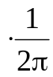. Можно также показать [8], что ПВ огибающей W(ρ) определяется через характеристическую функцию Θ_{ξ}(v) процесса ξ(t) следующим образом:
W(ρ) = 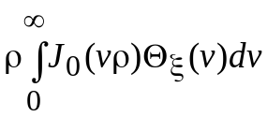.
Записанное соотношение является обратным преобразованием Ганкеля, связывающим для данного процесса его ХФ Θ_{ξ}(v) и ПВ огибающей W(ρ), в соответствии с которым
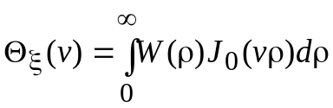.

При этом ПВ отсчетов процесса ξ(t) должна быть четной функцией W_{ξ}(–x) = =W_{ξ}(x), а ХФ Θ_{ξ}(v) – вещественной. Например, если

W_{ξ}(x) =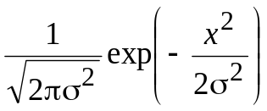,
т. е., отсчеты ξ(t) подчинены нормальному закону, то Θ_{ξ}(v) = 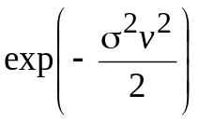 и для ПВ огибающей W(ρ) мы получим распределение Рэлея
W(ρ) =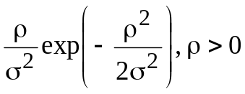.
С другим примером квазигармонических процессов можно ознакомиться с помощью [8].
Во многих задачах статистической радиотехники приходится сталкиваться с квазипериодическими стационарными СП вида
ξ(t) = ρ(t) F(ωt + ϕ(t)), (5.3)
где ρ(t) и ϕ(t) – стационарные СП, ρ(t) > 0, | ϕ(t) | < π, F(ϕ) – периодическая функция с периодом 2π, т. е., F(ωt + ϕ(t) + 2πk) = F(ωt + ϕ(t)), k =0, 1, 2, …. Кроме того, предполагается, что F_{max} = 1. При F(ϕ) = cosϕ получаем рассмотренный выше квазигармонический СП. Процесс вида (5.3) описывает, например, случайную последовательность импульсов, форма которых определяется функцией F, а процессы ρ(t) и ϕ(t) описывают флуктуации амплитуды и параметров импульса (длительность, временное положение) соответственно.
Можно показать [8], что как и для квазигармонического СП, у данного процесса в совпадающие моменты времени отсчеты СП ρ(t) и ϕ(t) независимы, а “фаза” ϕ распределена равномерно в интервале [–π, π].
Рассмотренные примеры СП относились к четвертому разделу введенной в начале раздела 2 классификации СП (случайные процессы с непрерывными состояниями и непрерывным временем). Приведем примеры СП, относящихся к другим разделам.
Телеграфный сигнал.
Случайный процесс, называемый телеграфным сигналом, может принимать только два значения: +u и –u, а моменты перемены знака – случайны. Пример реализации такого процесса приведен на рис. 25.

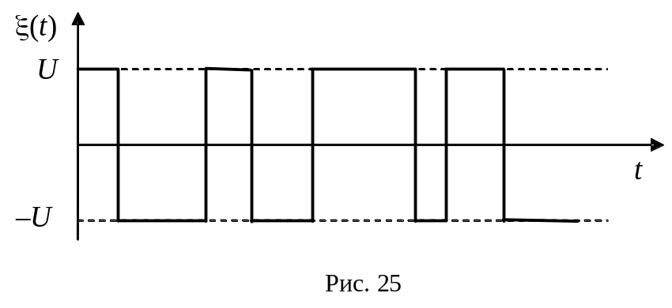
Будем считать, что число перемен знака в единицу времени η подчиняется распределению Пуассона с параметром λ: 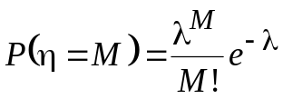. Напомним, что λ – среднее значение дискретной СВ η, т. е. среднее число перемен знака процессом ξ(t) в единицу времени. Процесс ξ(t) будет стационарным, если λ не зависит от времени. ПВ отсчетов данного процесса будет иметь вид:
.
Так как состояния U_{m} и –U_{m} равновероятны, что вытекает из стационарности процесса, то выполняются равенства
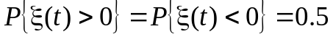; .
Среднее значение и дисперсия процесса ξ(t) будут равны
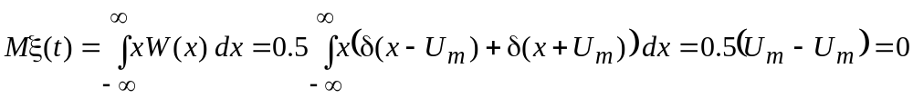;
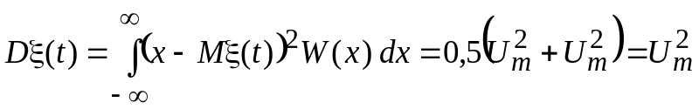.
Этот результат очевиден, так как квадрат любой реализации есть 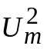 для всех t, и результат усреднения с учетом равенства нулю среднего значения дает полученное выше значение .
Найдем теперь корреляционную функцию процесса ξ(t).
,
поскольку 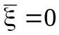. Произведение 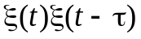 может принимать два значения. Это , если на интервале длиной τ произошло четное число перемен знака (М = 0, 2, 4, …) и –, если на этом интервале имело место нечетное число перемен знака (М = 1, 3, 5, …). При этом λτ – среднее число перемен знака процессом ξ(t) на интервале длиной τ. Вероятности этих событий равны соответственно 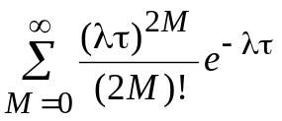 и 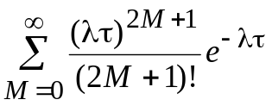. Таким образом,
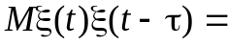–=
=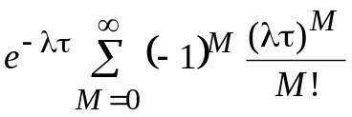.
Учитывая, равенство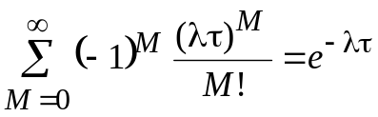 и четность корреляционной функции стационарного процесса, получим окончательно K(τ) = 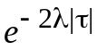. Как и следовало ожидать, K(0) = D ξ(t) = .
Спектральная плотность, соответствующая полученной K(τ), равна 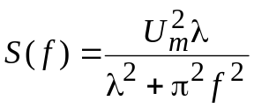. Графики K(τ) и S(f) приведены на рис. 26.
Как уже отмечалось, КФ не является исчерпывающей характеристикой СП. СП, реализации которых резко отличаются по форме, могут иметь одинаковые КФ. Так, например, при прохождении «белого» шума с 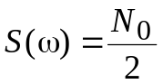 через интегрирующую RC-цепь с коэффициентом передачи 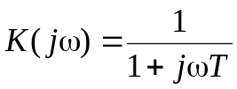, где 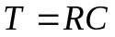 - постоянная времени цепи, СПМ на выходе будет иметь вид 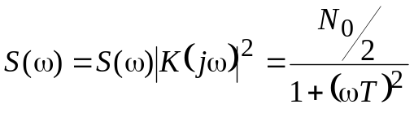. Если положить 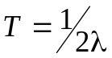, то СПМ рассмотренного выше телеграфного сигнала и данного СП совпадут по форме. Следовательно, одинаковую форму будут иметь и КФ этих СП. Выбором значения коэффициента 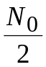 можно обеспечить полное совпадение КФ и СПМ рассматриваемых процессов. Этот результат понятен. Ведь 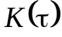 и 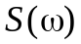 являются энергетическими характеристиками СП, а форма реализации определяется, в том числе, и фазовым спектром.

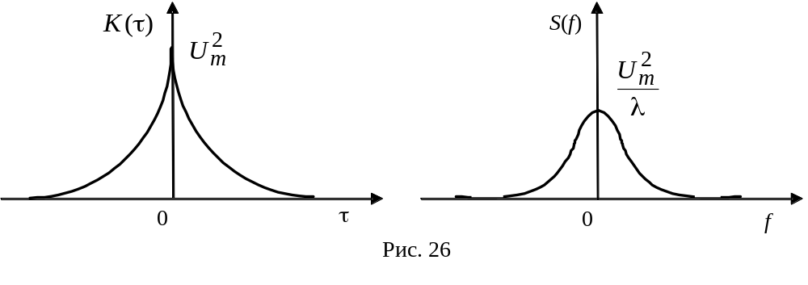
Еще раз подчеркнем, что характеризует скорость изменения СП, которую можно также охарактеризовать средним числом перемен знака СП в единицу времени. Подумать о том, какой вид будут иметь реализации процесса на выходе интегрирующей RC-цепи при подаче на вход «белого» шума, мы предлагаем читателю.
По нашей классификации рассмотренный процесс относится к классу процессов с непрерывным временем и дискретными состояниями. Часто приходится сталкиваться с кусочно-постоянными процессами, у которых изменение состояния происходит в заранее заданные моменты времени, например, в моменты t = kT, где k = 0, ±1, ±2, …, а Т – интервал дискретизации. Такой процесс η(t) можно представить, как результат дискретизации произвольного процесса ξ(t) с запоминанием отсчетов, взятых в моменты времени t в течение интервала Т. Реализации процессов ξ(t) и η(t) приведены на рис.27.
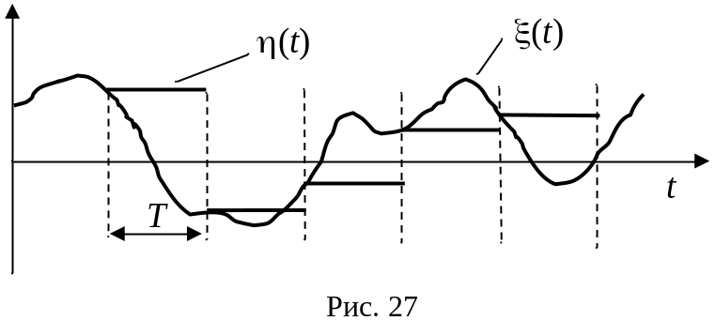
Найдем характеристики процесса η(t), считая ξ(t) стационарным СП. Очевидно, что математическое ожидание и дисперсия у процессов ξ(t) и η(t) одинаковы. Найдем корреляционную функцию процесса η(t), считая, что 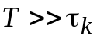, и отсчеты процесса ξ(t) можно считать независимыми СВ. Для простоты рассуждений будем также считать, что Мξ(t) = 0. Рассмотрим произведение η(t)η(t – τ). Если τ > T, то перемножаются независимые СВ, и среднее значение произведения равно произведению средних, а K_{η}(τ) = 0 при |τ| > T. Если же τ < T, то на интервале Т – τ значения η(t) и η(t – τ) совпадают, и усреднение дает средний квадрат отсчета, т. е. Dξ(t) = σ². На интервале же длиной τ перемножаются соседние независимые отсчеты, и после усреднения получим произведение средних значений, или 0, в силу условия Мξ(t) = 0.
Таким образом, для корреляционной функции процесса η(t) получим:
K_{η}(τ) =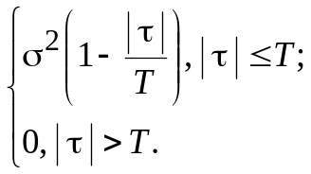
Можно показать, мы предоставляем это читателю, что для общего случая корреляционная функция процесса K_{η}(τ) представляет собой результат линейной аппроксимации K_{ξ}(τ) с шагом Т, как это показано на рис. 28. На рис. 29. K_{ξ}(τ) изображена основной линией, а K_{η}(τ) при разных значениях Т – пунктирной.
Спектральная плотность мощности для случая имеет вид
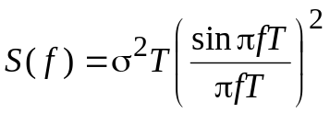.
Найти спектральную плотность для общего случая мы предлагаем читателю.
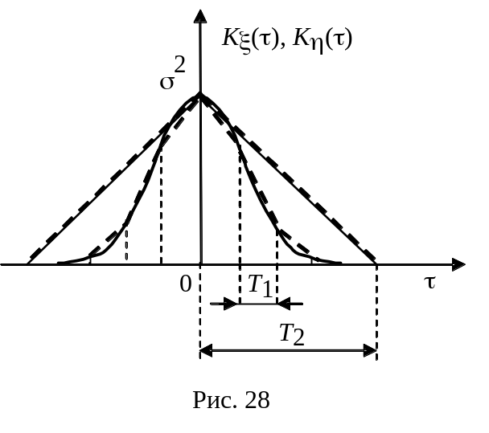Заканчивая первое знакомство с видами случайных процессов, рассмотрим импульсные случайные процессы, которые часто выступают в роли помехи для радиотехнических и телекоммуникационных систем. Остановимся, следуя [8], на нескольких моделях импульсных случайных процессов.
- Одиночный импульс со случайным временным положением является случайным процессом вида ξ(t) = s(t – t₀), где s(t) – заданная функция, а t₀ – случайная величина с ПВ W(t₀).
- Случайная импульсная последовательность ξ(t) = 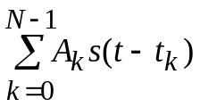, где s(t), как и ранее, заданная функция, а А_{k} и t_{k} – случайные величины с совместной ПВ W(А₀, А₁, …, A_{N–1}; t₀, t₁, …, t_{N–1}). Такой СП является моделью многолучевого канала распространения сигнала в точку приема. Случайные величины А_{k} и t_{k} характеризуют ослабление сигнала и его запаздывание при распространении по k-й траектории (лучу). Для локационных задач данный процесс моделирует отражение зондирующего сигнала от естественных или искусственных отражателей. При этом число отражателей N, как и число лучей, являются дискретными случайными величинами.
Рассмотрим статистические характеристики перечисленных СП. Для одиночного импульса со случайным временным положением среднее значение и корреляционная функция равны соответственно
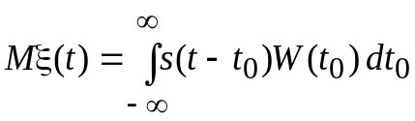,

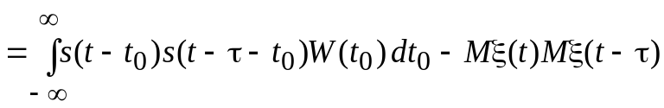.
Как видно из приведенных выражений, среднее значение является сверткой импульса и ПВ случайной величины t₀, определяющей временное положение импульса, а корреляционная функция 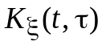 представляет собой свертку ПВ W(t₀) и функции s(t₀) s( t₀ – τ).
Если функции s(t₀) и W(t₀) резко различаются по длительности, то одну из них по отношению к другой можно считать “дельта-функцией”. Используя ее фильтрующее свойство, получим следующие приближенные выражения для среднего значения и КФ:
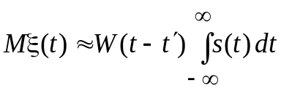,
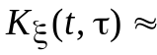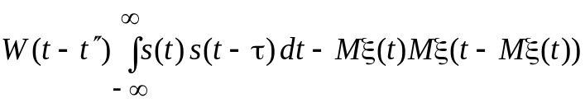
при 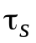<<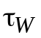, где и – длительности функций s(t₀) и W(t₀) соответственно, а t′ и t″ – абсциссы максимумов функций s(t) и s(t) s(t – τ).
При << получим:
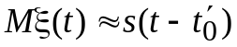,
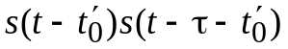,
где 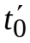 – абсцисса максимума ПВ W(t₀).
Как видно из приведенных выражений, процесс ξ(t) в общем случае является нестационарным. Он становится приближенно стационарным в широком смысле, если плотность вероятности W(t₀) =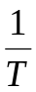 для 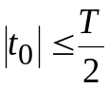 и Т >>. В этом случае
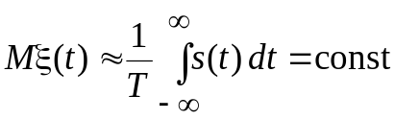,
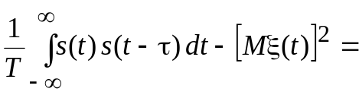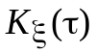.
Естественно, этот результат справедлив для 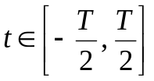.
Для случайной импульсной последовательности ξ(t) = будем считать, что число импульсов N, моменты появления t_{k} и их амплитудные множители A_{k} независимы, т. е.
W(N, А₀, А₁, …, A_{N–1}; t₀, t₁, …, t_{N–1}) =
= W(N)⋅W(A₀)⋅ …⋅ W(A_{N–1})⋅W(t₀)⋅W(t₁)⋅ … ⋅W(t_{N–1}),
причем все распределения W(A_{k}) одинаковы и равны W(A), а распределения моментов появления W(t_{k}) также одинаковы и равны W(t₀). Тогда, полагая, что моменты появления импульсов подчинены равномерному распределению W(t₀) = и Т >>, после усреднения по N, A_{k} и T_{k} с учетом полученных выше выражений для среднего значения и корреляционной функции, получим:
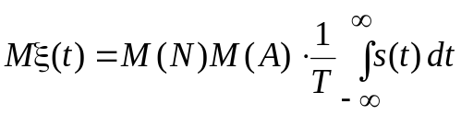,
=M(N)M(A²)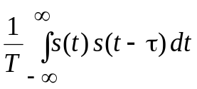+
+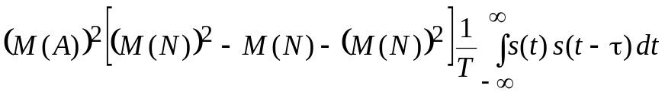.
Если число импульсов на интервале длиной Т подчиняется распределению Пуассона с параметром λ = M(N), а распределение W(A) является симметричным относительно нуля и МА = 0, то 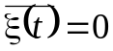 и
=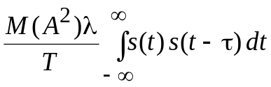.
Полученной корреляционной функции соответствует СПМ вида
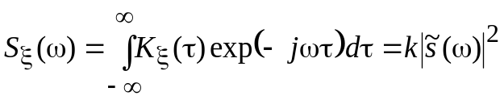,
где множитель 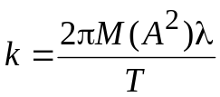 характеризует интенсивность данной модели помехи как по уровню (множитель М(А²)), так и по средней относительной частоте появления импульсов (множитель 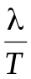).
Контрольные вопросы
1. Как связаны между собой КФ и СПМ стационарного СП?
2. Сформулируйте свойства КФ и СПМ стационарного СП.
3. Назовите числовые характеристики КФ и СПМ.
4. Сформулируйте соотношение неопределенности для стационарного СП.
5. Какой процесс называют «белым» шумом, финитным «белым» шумом? Какой вид имеют и 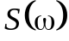 для названных процессов?
6. Приведите графики (качественно) и для СП с гауссовским (колокольным) энергетическим спектром.
7. Случайный процесс 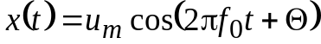, где  - СВ с ПВ 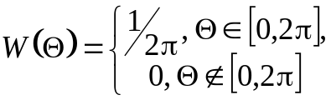 является стационарным. Останется ли он стационарным, если ПВ будет равна 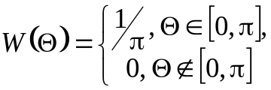? Ответ обосновать.
8. Дайте определение узкополосного процесса.
9. Какой вид в общем случае имеет КФ узкополосного СП?
10. При каких условиях КФ узкополосного СП имеет вид 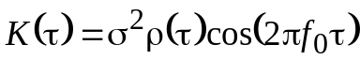?
11. Дайте определение комплексного СП.
12. Какой вид имеет стационарного СП с дискретным энергетическим спектром?
13. Как выглядит каноническое представление СП? Как могут быть найдены координатные функции канонического разложения СП?
14. Каким образом можно сформировать стационарный СП с 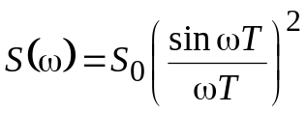?
15. Проанализируйте свойства импульсной случайной последовательности 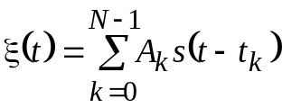, где 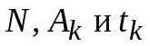 - независимые СВ.

